Встраиваемый Светодиодный светильник для подвесных потолков типа Армстронг
Инструкция по эксплуатации
- Описание
- Светильники стационарные светильники общего назначения. Предназначены для общего освещения торговых центров, офисных помещений, подсобных помещений, лестниц, коридоров, кафе и пр..
- Позволяет заменить стандартные светильники ЛВО 4х18Вт.
- Светильники предназначены для установки в подвесной потолок типа Армстронг.
- Есть отверстия в корпусе светильников для накладного монтажа (комплект крепежей в комплект не входит).
- Светильники рассчитаны на питание от сети переменного тока 230В. Качество электроэнергии должно соответствовать требованиям ГОСТ 32144-2013.
- Светильники соответствуют требованиям: ТР ТС 004/2011 «О безопасности низковольтного оборудования», ТР ТС 020/2011 «Электромагнитная совместимость технических средств».
- Светильники устанавливаются на поверхность (или встраиваются в нишу) из нормально воспламеняемого материала.
- Технические характеристики:
Диапазон входных напряжений | 230±10%В
Частота | 50Гц
Потребляемая мощность | См. на упаковке
Коэффициент мощности | >0,8
Материал рассеивателя | Светотехнический полистирол
Тип рассеивателя (см. на упаковке) | теснением призма | матовый
Световой поток | См. на упаковке
Цветовая температура | 4000, 6500К (см. на упаковке)
Общий индекс цветопередачи | >70
Коэффициент пульсации | <5%
Угол рассеивания | 120°
Тип кривой силы света | Д (косинусная)
Класс светораспределения | П (прямого)
Размеры корпуса | См. на упаковке
Температура эксплуатации | -10..+40 °С
Защита от пыли и влаги | IP20
Климатическое исполнение | УХЛ4
Класс защиты от поражения электрическим током | I
Класс энергоэффективности | А
Материал корпуса | сталь
Срок службы | 25000ч.
*представленные в данном руководстве технические характеристики могут незначительно отличаться в зависимости от партии производства, производитель имеет право вносить изменения в конструкцию продукта без предварительного уведомления (см. на упаковке)
- Комплектация
- Светильник в сборе – 4 шт.
- Инструкция по эксплуатации – 4 шт.
- Коробка упаковочная.
- Меры предосторожности
- Светильник работает от сети переменного тока с номинальным напряжением 230В/50Гц, которое является опасным. К работе со светильником допускаются лица, имеющие группу по электробезопасности не ниже III. Для установки и подключения светильников обратитесь к квалифицированному электрику.
- Все работы со светильником проводить только при отключенном электропитании.
- Светильники соответствуют классу защиты от поражения электрическим током I по ГОСТ Р МЭК 60598-1. Не использовать без провода защитного заземления.
- Запрещена эксплуатация светильника с поврежденным питающим кабелем, поврежденным корпусом или поврежденным корпусом драйвера.
- Запрещена эксплуатация светильников без рассеивателя.
- Запрещена эксплуатация светильника в помещениях с повышенным содержанием пыли или влаги.
- Светильник предназначен для использования внутри помещений.
- Запрещена эксплуатация светильника с диммером.
- Запрещена эксплуатация светильника в сетях, не отвечающих требованиям ГОСТ 32144-2013.
- Не рекомендуется устанавливать светильники вблизи нагревательных приборов.
- Радиоактивные и ядовитые вещества в состав светильника не входят.
- Монтаж и подключение.
- Снимите рассеиватель светильника и пропустите провода питания через кабельный ввод.
- Осуществите подключения проводов питания согласно приведенной ниже схеме:
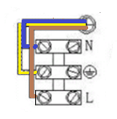
- Закрепите рассеиватель и установите светильник в подвесной потолок типа Армстронг:
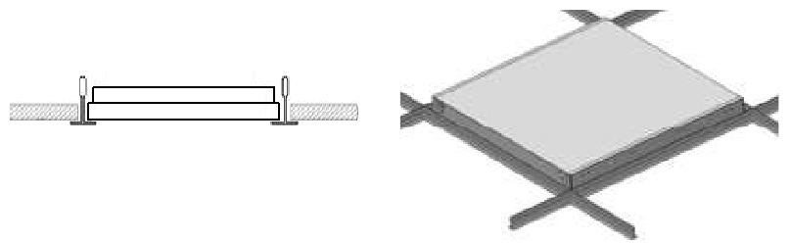
- Накладной монтаж светильников осуществляется на ровные потолки из любого строительного нормально воспламеняемого материала. В потолке должно быть предусмотрено отверстие для проводов питания светильника. Светильники должны быть надежно зафиксированы на поверхности при помощи саморезов (нет в комплекте поставки). Рассеиватель закрепляется по окончании монтажа светильника на поверхность:
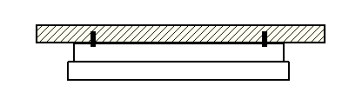
- Включите питание.
- Техническое обслуживание.
- Светильники не требуют специального технического обслуживания.
- Протирку от пыли корпуса светильника и оптического блока осуществлять мягкой сухой тканью по мере необходимости. Рекомендованная частота протирки от пыли – один раз в год.
- Все работы со светильником проводятся только при отключенном электропитании.
- Характерные неисправности и методы их устранения
признаки неисправности | Вероятная причина | Метод устранения
При включении питания светильник не работает | Отсутствует напряжение в питающей сети | Проверьте наличие напряжения питающей сети и, при необходимости, устраните неисправность
 | Плохой контакт или поврежден питающий кабель | Проверьте контакты в схеме подключения и целостность питающего кабеля. При необходимости устраните неисправность
Если после произведенных действий светильник не загорается, то дальнейший ремонт не целесообразен (неисправимый дефект). Обратитесь в место продажи светильника.
- Хранение
Светильники хранятся в картонных коробках в ящиках или на стеллажах в сухих отапливаемых помещениях.
- Транспортировка
Светильник в упаковке пригоден для транспортировки автомобильным, железнодорожным, морским или авиационным транспортом.
- Утилизация
Светильник утилизируется в соответствии с правилами утилизации бытовой электронной техники.
- Информация об изготовителе и дата производства
Сделано в Китае. Информация об изготовителе нанесена на индивидуальную упаковку. Дата изготовления указана на корпусе светильника в формате ММ.ГГГГ, где ММ – месяц изготовления, ГГГГ – год изготовления.
- Гарантийные обязательства.
- Гарантия на товар составляет 1 год (12 месяцев) со дня продажи, дата устанавливается на основании документов (или копий документов) удостоверяющих факт продажи.
- Бесплатное гарантийное обслуживание производится при условии, что возникшая неисправность, вызвана дефектом, связанным с производством изделия, при условии правильной эксплуатации в течение гарантийного срока.
- Гарантийные обязательства выполняются на месте продажи при предъявлении правильно заполненного гарантийного талона (с указанием даты продажи, наименования изделия, даты окончания гарантии, подписи продавца, печати) и кассового чека продавца. Незаполненный гарантийный талон снимает с продавца гарантийные обязательства.
- Гарантия распространяется только на непосредственного потребителя, купившего данный товар.
- Гарантия не действительна, если изделие использовалось в целях, не соответствующих его прямому назначению; дефект возник после передачи изделия потребителю, и вызван неправильным или небрежным обращением, неправильной транспортировкой, обслуживанием, хранением или эксплуатацией. А также в случае воздействия непреодолимых сил (в т.ч. высоковольтных разрядов и молний), несчастным случаем, умышленными или неосторожными действиями потребителя или третьих лиц.

